Dossier de spécifications fonctionnelles détaillées

Auteurs : Vivian GRIMAUX – Charles BOURTOIRE

Version : 1.0

Date : 17/03/2020

**Sommaire**

1. Introduction
   1. Objet du document
   2. Domaine d’application
2. Cadre du projet
   1. Enjeux et objectifs
   2. Périmètre fonctionnel
   3. Cadre technique
3. Glossaire
4. Description générale
5. Gestion de la sécurité
6. Charte graphique
7. Les fonctionnalités
8. Le modèle des données
9. **Introduction**
   1. **Objet du document**

L’objet de ce document est de définir les spécifications fonctionnelles détaillées de l’application « R2S » (réservation de salles).

Les spécifications fonctionnelles ont pour but de décrire les points suivants :

* L’ensemble des fonctionnalités de l’application
* Le périmètre fonctionnel
* Le modèle de données choisi
* Les visuels mettant en œuvre les fonctionnalités présentés
* Le but, le type, les actions et le caractère obligatoire des éléments présents sur les vue utilisateurs.

L’application sera donc présentée dans ce document d’un point de vue fonctionnel, l’aspect technique quant à lui est développé dans le document « spécifications techniques ».

* 1. **Domaine d’application**

Ce dossier de spécifications fonctionnelles détaillées est applicable pendant la phase de développement de l’application. Le fonctionnement de l’application sera conforme aux éléments présents dans ce dossier.

1. **Cadre du projet**
   1. **Enjeux et objectifs**

Description générale du projet :

Ce projet porte sur le développement d’une application logiciel destinée aux bureau, permettant la réservation de créneaux horaire pour les salles de réunion de la M2L.

**Contexte :**

La Maison de Ligues de Lorraine (M2L) a pour mission de fournir des espaces et des services aux différentes ligues sportives régionales et à d’autres structures hébergées.

La M2L est une structure financée par le Conseil Régional de Lorraine dont l'administration est déléguée au Comité Régional Olympique et Sportif de Lorraine (CROSL).

Aujourd’hui, la maison des ligues possède une application permettant la réservations des salles du rez-de-chaussée.

Cependant la M2L ne possède pas encore d’application permettant la réservation des salles de réunions présentes à chaque étages des bâtiments A et C.

* 1. **Périmètre fonctionnel**

L’application, qui a pour but les réservation des salles de réunions, impactera 2 acteurs majeurs qui sont les salariés / adhérents et l’administrateur informatique de la M2L.

Chacun de ces acteurs auront à leur disposition un certain nombre de fonctionnalités répondant au besoin primaire.

Le périmètre fonctionnel est décrit dans le schéma suivant :

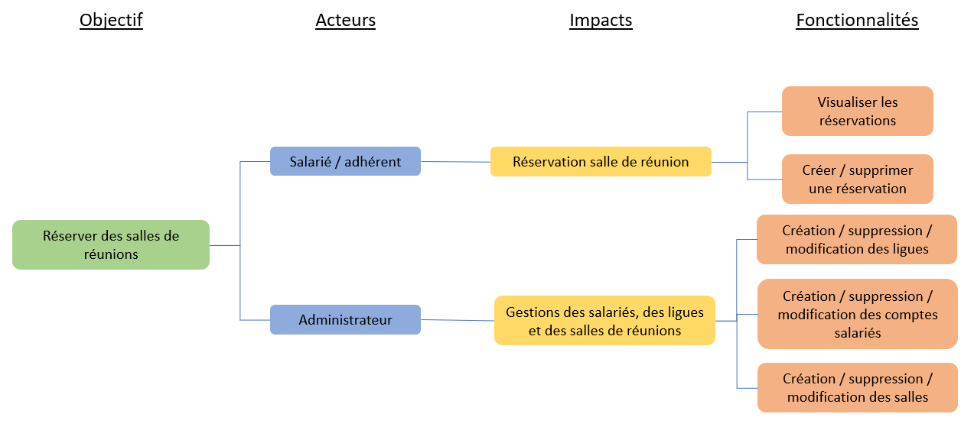

Ce schéma décrit l’impact du logiciel sur chaque acteur ainsi que les fonctionnalités proposées par l’application pour pallier ces impacts.

* 1. **Cadre technique**

Le projet repose sur les outils suivants :

* Base de données modélisé sous MySQL
* Langage de programmation C#
* Librairies utilisées : MySQL Data, Windows Form

Tous les modules de l’application sont développés avec les outils présentés ci-dessus.

1. **Glossaire**

Le glossaire suivant est une description sommaire des différents termes techniques abordé dans le document.

C# : Un langage de programmation orienté objet permettant le développement d’application sous Windows.

Windows Form : Librairie disponible sous C#, permettant la création rapide de formulaire Windows.

SQL : **Structured Query Language**, est un langage informatique normalisé servant à effectuer des opérations sur des bases de données relationnelles. Ce langage permet de rechercher, ajouter, modifier ou supprimer des données au sein de la base de données.

Modèle de données : est un schéma qui décrit de façon abstraite comment sont représenté les données dans une organisation métier, un système d’information ou une base de données.

1. **Description générale**

L’application se décompose avec l’architecture qui suit :

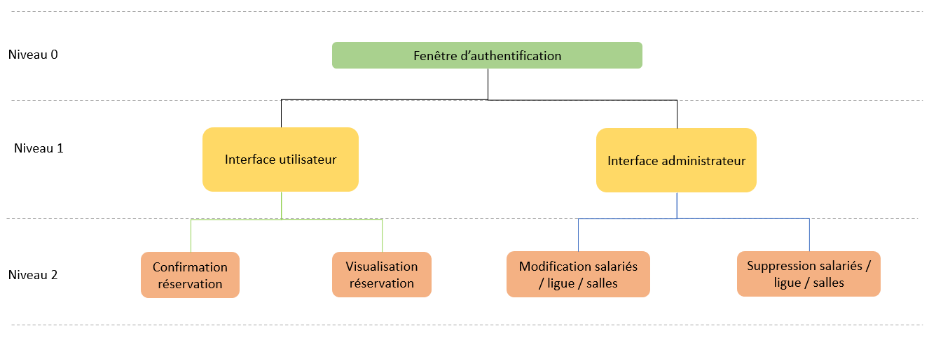

En vert on retrouve la page d’authentification des acteurs de l’application.

En jaune on retrouve le niveau 1, représenté par une interface pour chaque droit.

Enfin en orange on retrouve les différentes formulaires de l’application accessible depuis la page d’accueil des salariés ou la page d’administration informatique.

1. **Gestion de la sécurité**

Il a été exprimé un besoin de sécurité sur l’application. L’environnement doit être accessible aux seuls acteurs de la solution et une authentification est nécessaire.

Nous avons donc mis en place deux grandes mesures :

* Cryptage des mots de passes des utilisateurs
* Restriction des droits utilisateurs

1. **Chartes graphiques**

La charte graphique s’appuie principalement sur le design natif de Windows form.

La charte graphique se définit comme suit :

* Ecriture : noire sur fond blanc
* Font : Windows sans serif
* Affichage : Système d’exploitation Windows

**Couleurs :**

* Sélections de créneaux horaires : Bleu ciel
* Créneaux resérvés : Crimson
* Créneaux libre : Vert pale
* Fond des tableaux : Gris foncé

1. **Les fonctionnalités**

Dans cette partie, nous présentons les fonctionnalités proposées par la solution « R2S ».

Ces fonctionnalités seront présentées avec les graphismes de l’application, les modules seront présentés un a un.

**Module de connexion :**

La page de connexion se présente ci-dessous avec un formulaire de connexion. L’utilisateur devra saisir son login et son mot de passe

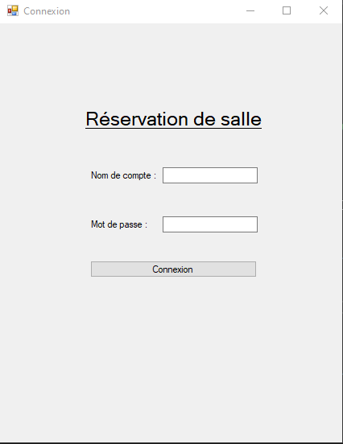

Comme indiqué dans l’arborescence, cette page permet d’accéder à l’accueil des salariés et adhérents des ligues ou bien a l’administration en fonction des droits du compte.

Nous allons décrire les fonctionnalités mise à dispositions des utilisateurs par type de droits.

**Compte administrateur**  
Page d’accueil :

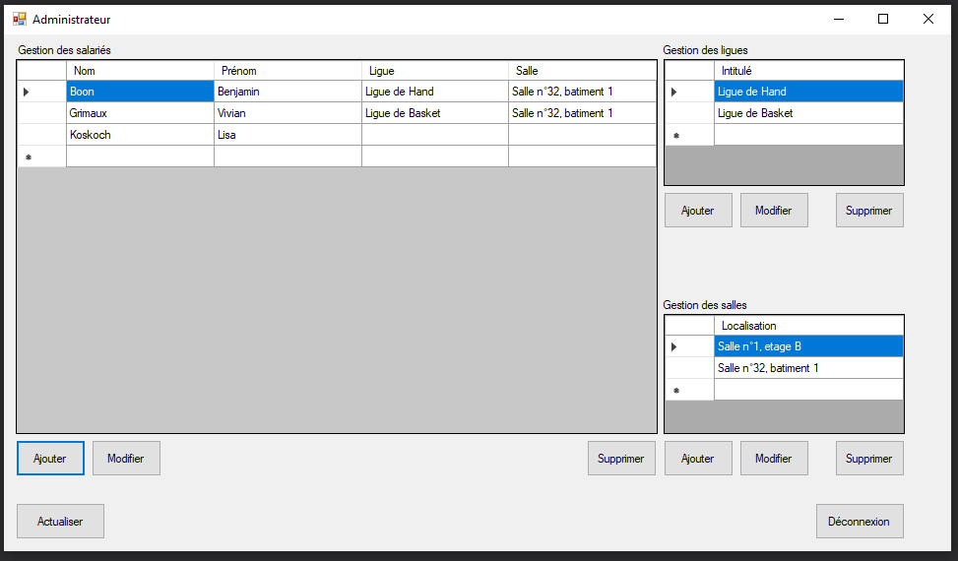

Arrivé sur l’accueil, l’administrateur possède 3 tableaux, chacun accompagné de 3 boutons : « Ajouter », « Modifier » et « Supprimer ». Chaque bouton permet d’ouvrir un formulaire

On retrouve donc à gauche le tableau reprenant les salariés crées, puis en haut a droite le tableau listant les ligues et enfin, en bas a droite se trouve le tableau listant les salles réservable de la M2L.

Un boutons en bas à gauche « Actualiser » permet de rafraîchir les listes de salariés, ligues et salles.

Un bouton « Déconnexion » en bas à droite, permet de revenir au formulaire de connexion.

Ajout ou modification des salariés :

A l’appui sur le bouton « Modifier » ou « Ajouter » du tableau des salariés, le formulaire ci-dessous s’affiche. A l’ajout, le formulaire et vide, a la modification, le formulaire est rempli des informations du salarié.

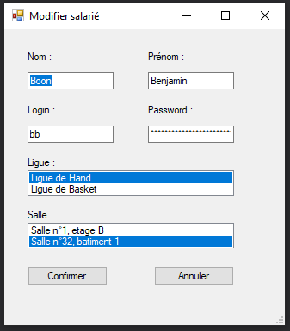

Les champs Nom, Prénom, Login et Password sont obligatoire, ils ne peuvent être vides, les champs de sélections de ligue et salles sont quand a eux optionnel.

Cependant un salarié ne possédant pas de ligue ni de salle ne pourra pas effectuer de réservation.

Ajout ou modification de ligue ou salle :

A l’appui sur le bouton « Modifier » ou « Ajouter » des tableaux de ligue ou de salle, le formulaire ci-dessous s’affiche.

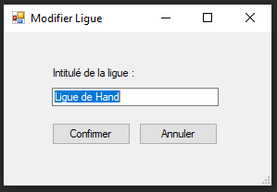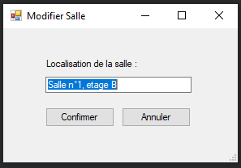

Tous comme le formulaire d’ajout / modification des salariés, ce dernier est rempli des informations de sélection a la modification mais est vide à l’ajout. Le champs est obligatoire.

Suppression d’un salarié, d’une ligue ou d’une salle :

L’administrateur peut procéder à la suppression d’une ligue, d’une salle, ou d’un utilisateur via les boutons « Supprimer » présents près des tableaux (voir page N°9 sur l’accueil administration).

A la suppression d’un élément, le formulaire de confirmation ci-dessous s’affiche, reprenant l’intitulé de l’élément à supprimer.

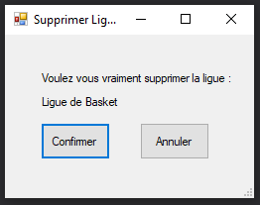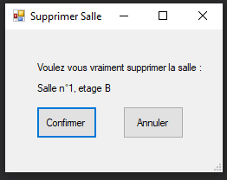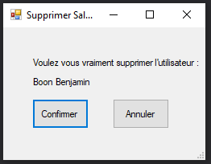

**Compte utilisateur :**  
Page d’accueil :

La page d’accueil des utilisateurs de la M2L se présente comme ci-dessous.

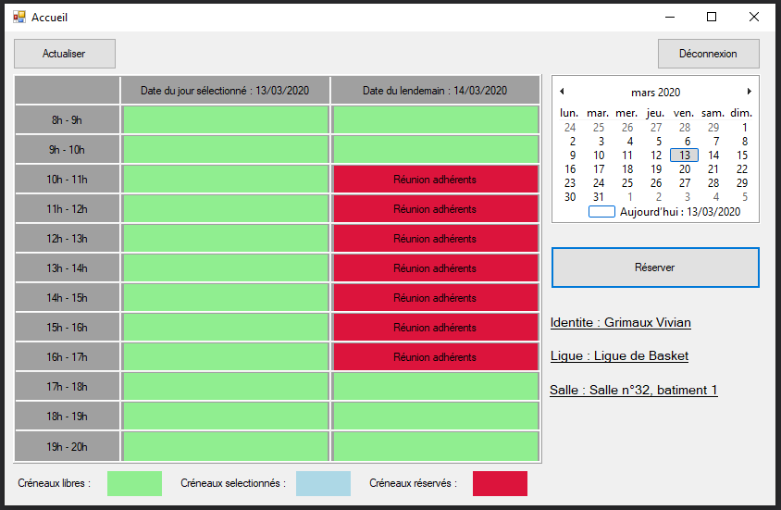

On retrouve en haut a gauche le bouton « Actualiser », permettant d’actualiser la liste des réservations du jour sélectionné et de son lendemain.

En haut a droite se trouve le bouton « Déconnexion » permettant le retour au formulaire de connexion.

Ensuite a droite de haut en bas se trouve :

* Un calendrier de date Windows avec sélection des dates
* Un bouton réserver
* Une brève description de l’utilisateur connecté

Enfin a gauche on retrouve un planning du jour sélectionné sur le calendrier et de son lendemain accompagné en dessous de sa légende.

Action sur le planning :

A l’appuie sur une case de couleur **vert pâle**, elle passe en couleur bleu ciel et signifie la sélection du créneau horaire.

A l’appuie sur une case de couleur **bleu ciel**, elle passe en couleur vert pâle et signifie la désélection du créneau horaire.

La couleur **grise** présente notamment pour les dimanches ne permettent pas une action.

A l’appuie sur une case de couleur **rouge** dans le planning qui signifie que le créneau est réservé, le formulaire ci-dessous s’affiche :

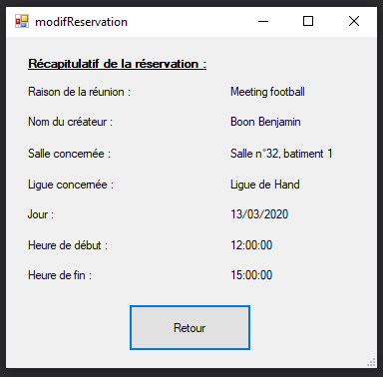

Le formulaire affiche un récapitulatif de la réunion sélectionné pour une visualisation.

Cependant, si l’utilisateur est le propriétaire de la réunion, il possède le bouton « Supprimer » comme affiché ci-dessous :

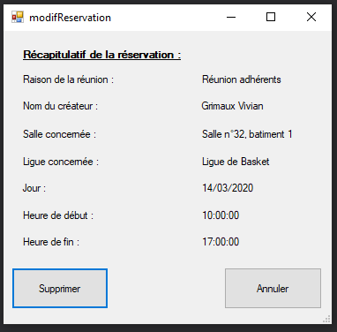

A l’issu de la suppression, le planning présenté en page n°12 est mis à jour.

Réservation de créneaux horaire :

Après sélection des créneaux voulu, le programme s’affaire a créer une plage horaire avec le premier créneaux de la journée sélectionné et le dernier créneaux sélectionné de la journée.

A l’appui sur le bouton « Réserver », le formulaire ci-dessous s’affiche :

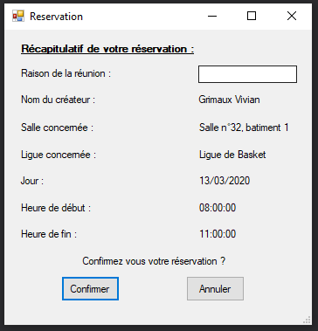

Le formulaire affiche un récapitulatif de la réservation sélectionné par l’utilisateur, le champs raison est obligatoire pour confirmer la réservation.

A l’issu de la réservation, le planning présenté en page n°12 est mis à jour.

Gestion des erreurs :

Cela n’a pas été mentionné plus haut, mais le logiciel gère les erreurs commune rencontré après les test fait sur l’application.

Ainsi des message d’erreur ou d’information peuvent apparaitre.

* A la connexion, si les champs ne sont pas tous renseigné
* A la connexion si les champs renseigné sont faux
* A la connexion si la connexion au serveur n’est pas bonne.

Pour les utilisateur :

* L’utilisateur ne sélectionne pas un créneaux avant l’appui sur le bouton réserver
* L’utilisateur sélectionne une plage horaire ou une réservation déjà faite est comprise dedans
* L’utilisateur ne rempli pas le champs raison dans l’ajout d’une réservation
* Si l’utilisateur sélectionne une réservation dont le détenteur a été supprimé
* Si l’utilisateur appuie sur le bouton réserver alors qu’il ne possède pas de ligue ou de salle

Pour l’administrateur :

* Si les champs obligatoire à la création d’une ligue, salle ou utilisateurs ne sont pas remplis
* Si l’utilisateur sélectionne ne possède pas de salle ou de ligue

1. **Modèle de données**

Le modèle de données a été modélisé sous jMerise, en **schéma entités-association**, puis convertie en **Modèle Logique de Donnée** pour finir en script SQL compris par l’environnement MySQL, il est décrit comme suit :

Ci-dessous le schéma entités-association :

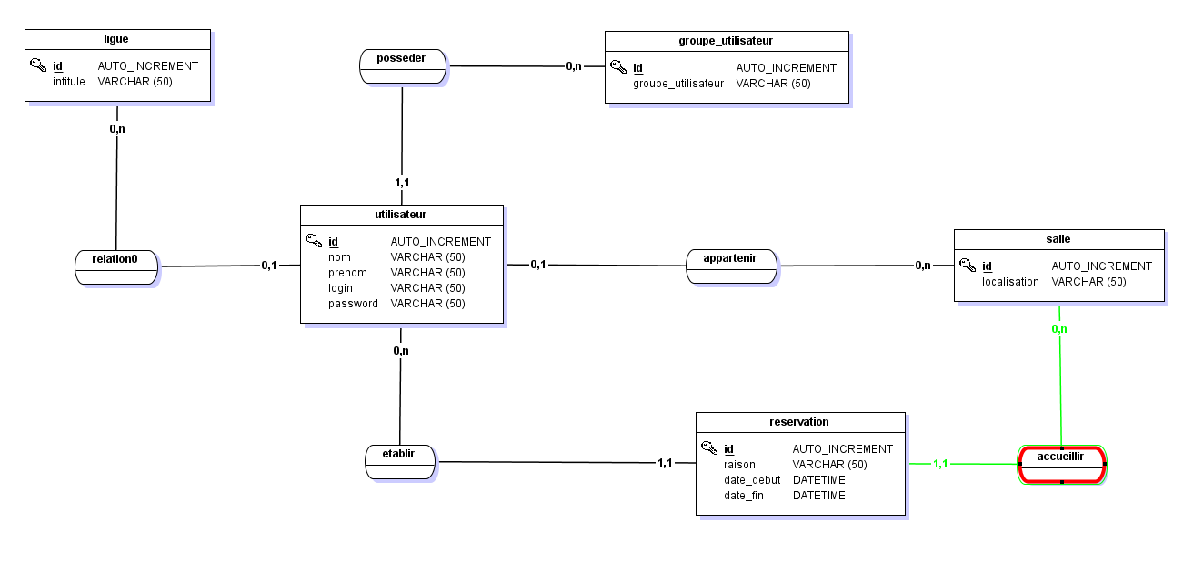

Ci-dessous le Modèle logique de donnée :

